Pozdravljen!
Teden: 18. 5. do 22. 5. (Navodila za delo v 8. a, b in c oddelku)
GLASBENE ZNAČILNOSTI ROMANTIKE

Moja splošna opažanja pri oblikovanju seminarske naloge si dobil/a po mailu in upam, da si jih prebral/a. Napisana so bila zato, da boš pri naslednjem takem izdelku še boljši/a.

Kako so ti bili všeč posnetki prejšnje ure? Si si ogledal/a vse ali samo enega?
Vsi posnetki vsebujejo tudi neko zabavno, sproščujočo vsebino, ki jo ponavadi na koncertih nismo vajeni, zato pritegnejo tudi poslušalce, ki drugače koncertov klasične glasbe ne obiskujejo. Če nisi pogledal7A nobenega posnetka in če si radoveden/na, le odpri kakšno spodnjo povezavo.
https://www.youtube.com/watch?v=Nxgm27oWu3s https://www.youtube.com/watch?v=CwzjlmBLfrQ
https://www.youtube.com/watch?v=4QnPNleGIgE https://www.youtube.com/watch?v=msSc7Mv0QHY
https://youtu.be/5mhiUSpLTbc.

Pred tabo so zelo kratki odlomki, v katerih lahko z natančnim poslušanjem ugotoviš, kakšne so bile glasbene značilnosti romantike. Poslušaj jih!

- Posnetek:
- Posnetek:
- Posnetek:

Sedaj poslušaj posnetke še enkrat (ali večkrat) in napiši, katere glasbene značilnosti, posebnosti, zanimivosti si opazil/a. Bodi predvsem pozoren/na na glasnost (dinamiko), hitrost (tempo) in višino tonov. Zapiši še vse ostalo, kar si glasbenega slišal/a.

Prilagam ti še povezavo do pesmi
(https://www.youtube.com/watch?v=nn930Xb0mco )
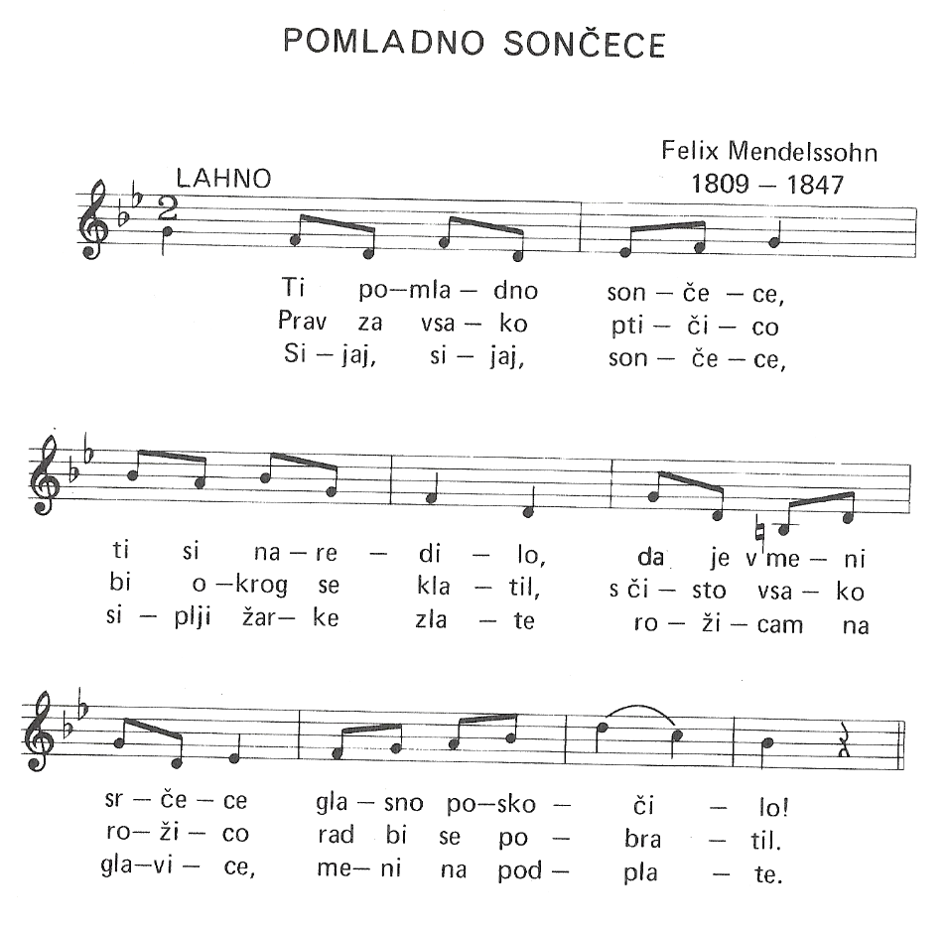
S pomočjo partiture ugotovi:
Kdo je skladatelj?
Ali sodi v obdobje romantike?

Pozabavaj se še malo z glasbeno teorijo!
Katera pavza je uprabljena?
Koliko je vseh četrtink?
Kakšen je taktovski način?
Koliko je vseh taktov?
Ali je uporabljen znak za ponavljanje?

Pesem se s pomočjo povezave nauči peti!
Uspešen/na boš, ko boš pesem samostojno
zapel/a brez uporabe povezave.
Samo za fante! Če si že mutiral, pazi na začetni ton, ki mora biti nižji od začetnega tona pevke na posnetku.
Marinka Istenič

